Adriana Maria Zanforlin Martini
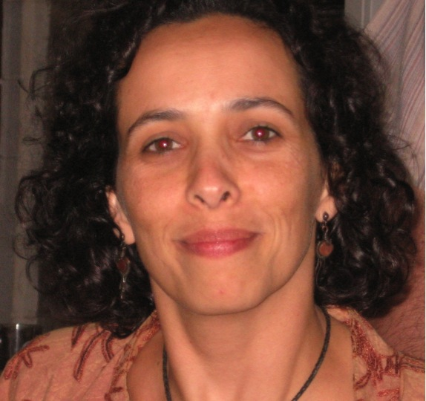

Formação:
Possui graduação em Ecologia pela UNESP-Rio Claro (1990), mestrado e Doutorado em Ecologia pela UNICAMP (1996 e 2002). Atualmente é docente do Departamento de Ecologia, no Instituto de Biociências da Universidade de São Paulo (USP).

Histórico de atuação:
Tem experiência na área de Ecologia Vegetal em ambientes tropicais, atuando principalmente com Ecologia de Comunidades, Regimes de Perturbação em Florestas Tropicais, Chuva de Sementes, Ecologia da Restauração. Já desenvolveu estudos em áreas de Floresta Ombrófila, Floresta Estacional Semidecidual e atualmente desenvolve estudos principalmente nas planícies costeiras (Restingas) do litoral de São Paulo.

Interesses de pesquisa:
- Análise da estrutura de comunidades vegetais em condições ambientais contrastantes;
- Avaliação da importância relativa de filtros ambientais, históricos de perturbação, processos biogeográficos e deriva ecológica na estruturação de comunidades vegetais;
- Ecologia da restauração;
- Compreensão de mecanismos de coexistência de espécies, por meio de estudos observacionais (análises de associação) e estudos experimentais

Publicações:
Currículo Lattes

Contatos:
E-mail: amzmartini@usp.br
Fone: 00 55 11 3091-7602
Skype: amzmartini

